**微机原理与汇编语言**

**实验报告**

|  |  |  |  |  |  |  |
| --- | --- | --- | --- | --- | --- | --- |
| 姓 名 | 张上赐 | 学 号 | 2220150659 | 专业班级 | 计算机一班 | |
| 课程名称 | 微机原理与汇编语言 | | | | 实验日期 | 2017.11.17 |
| 实验名称 | 实验五 8259中断控制器实验 | | | | 成 绩 |  |

1. **实验题目**

8259中断控制器实验

1. **实验目的**

1、掌握8259A的工作原理。

2、掌握编写中断服务程序的方法。

3、掌握初始化中断向量的方法。

**3.实验内容**

**（1）实验方案描述，软硬件功能框图**

用按钮的输出脉冲信号作为中断源，在中断服务程序中，通过74LS273输出一个数据，以亮暗交替的方式控制实验台上的LED，在连接成功，并且编译调试成功后，每按下按钮，LED的情况将与上一次相反，这说明以脉冲作为中断源的中断被相应，对LED实现了控制；然后

修改程序，在OCW1上对应的IR0的中断申请改为1，说明该处的中断申请将被屏蔽，这样无论怎么按按钮都不会改变LED灯的状态，这就说明该中断源成功被屏蔽；

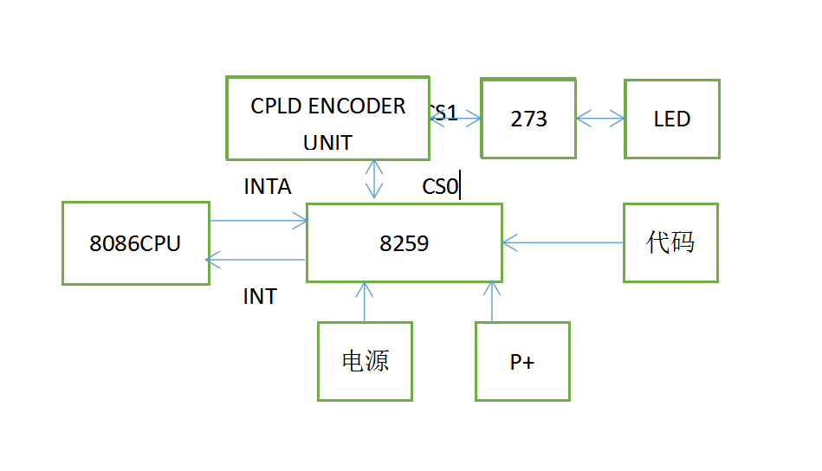

1. **硬件电路原理图及描述**



通过CPLD ENCODER UNIT的CS0和CS1把273端口和8259相连，8259由程序控制，在接到P+传来的脉冲信号之后就由INT向8086发送申请，接到应答后，由273端口连接LED来显示结果；

**（3）软件程序流程图及描述**



先初始化8259的命令字和控制字，然后允许中断，通过终端服务程序来更改AX的值，最后用AX的值来控制是否响应了中断，最后输出LED的状态，其中如果响应了中断，对应的AX的值会跳出waiting然后将CX的值改变，再赋给AX然后输出，用对应的LED表示；

1. **程序清单**

assume cs:code

code segment public

org 100h

start: ;中断系统未初始化，先关中断

Cli

;8259初始化

mov dx,04a0h

mov ax,13h ;ICW1, ICW4 NEEDED

out dx,ax

mov dx,04a2h

mov ax,80h ;ICW2 中断类型80h

out dx,ax

mov ax,03H

out dx,ax ;ICW4

mov ax,00h ;OCW1, 开放所有中断

out dx,ax

;安装中断向量

mov ax,0

mov ds,ax ;中断向量表位于内存最开始的1KB，段地址为0

mov si,200h ;初始化中断向量表，80H*4=200H

mov ax,offset hint

mov ds:[si],ax

add si,2

mov ds:[si],100h ;代码段的内存起始地址为01100H,代码段段地址0100H

mov cx,0 ;指示灯输出

mov ax,0 ;中断标识

sti

waiting:

cmp ax,55h

jne waiting ；没发生中断，则等待

mov dx,04b0h ；273端口地址

xor cx,0ffh

mov ax,cx

out dx,ax ;LED灯亮暗交替

mov ax,0

jmp waiting

;中断服务程序

hint: mov ax,55h

iret

code ends

end start

对于屏蔽中断的程序，只需在初始化时将OCW1对应的IR0位改为1即可

1. **实验结果**

当所有都准备完之后，每按一次按钮，LED的状态都会与之前的一次完全相反；

当改为屏蔽中断之后，无论按多少下按钮都不会更改LED的状态；

**5.实验总结**

**（1）实验中遇到的问题及解决措施及过程**在刚开始接线时就不太熟悉，通过掌握本实验需要使用的部分及其对应功能就能较快在实验台上找到相应插口；

在自己更改CX的初始数据后就发现，无论刚开始怎么赋值，只要没有输出，LED就会是亮着的，然后经过中断和后续的操作才会得到对应的结果，但可以通过添加一个输出OUT和端口号就能对初始的LED状态进行修改；

1. **实验中学到的知识或对理论学习的帮助**

通过接线和实验操作，对各个部分之间如何一起完成实验有了更为清晰的认识，同时加强了对各个部件之间通过哪些线来传递数据的认识；

对8259的初始化的作用和设置方法更清楚，明白它们与8259的各部件之间的联系

强化了对中断的概念，明白一个中断申请是怎么通过8259控制器在cpu上执行的，同时清楚了实现中断服务的具体程序代码编写；

1. **依然存在的问题清单**

对中断服务程序的地址进入中断向量表的过程不清楚，只了解通过中断向量表中的中断服务程序地址来响应中断，对这其中的具体过程不够清楚；

同时对out指令来实现在273端口完成输出显示也不明白，虽然设置完对应的端口号和out指令就能实现，但对具体的过程不了解；